И.П. Царева Н.А. д. Губино т.с. 8-952-889-59-44 8-952-883-6227.
Эл. Почта smol888@sibmail.com

Арбуз  Бонта F-1 | Сверхранний (60 дней), округлый, темно-зеленый с темными полосами, мякоть насыщенно красного цвета, 7-8 кг.  сладкая | 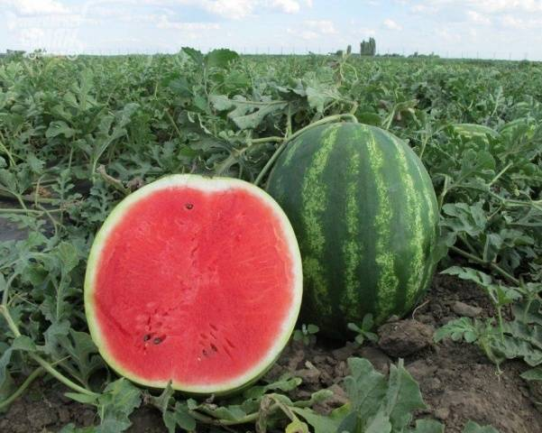
Искандер  кабачек | Раннеспелый, вкусовые качества отличные.  Цвет св.зеленый, кора тонкая, форма цилиндрическая, поверхность гладкая, мякоть белая,  масса 0,6-0,9кг,  растение кустовое компактное | 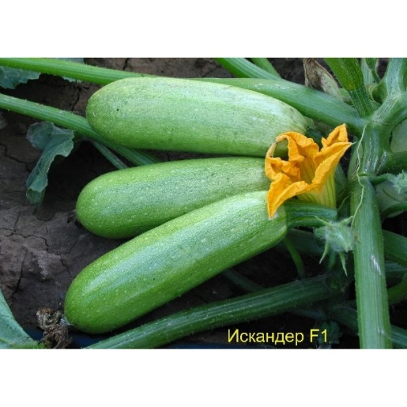
Кавили F1  кабачек | Ультраранний кустовой партенокарпический гибрид. Растение компактное, кустовой формы, с короткими междоузлиями, при этом обладает отменной урожайностью. Плоды цилиндрические, прямые, светло-зеленые, с белой однородной мякотью, диаметром 10см, длиной 16-22см, очень нежного вкуса. | 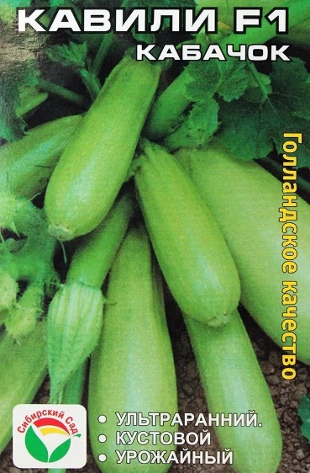
Кабачок НЕГРИТЕНОК | Ранний, высокоурожайный сорт . Плоды цилиндрические Поверхность темно-зеленого цвета, гладкая, кожура тонкая, мякоть белая, сочная, нежная, семян мало.  Средняя масса плода 0,9-1,1 кг. | 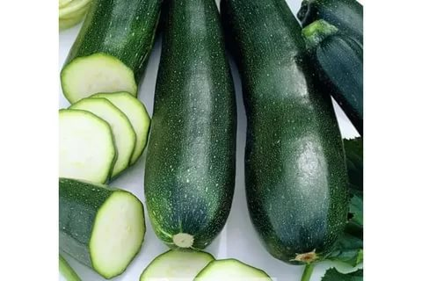
Кабачек желтоплодный | Раннеспелый высокопродуктивный от всходов до технической зрелости 43-62 дня плоды цилиндрические массой 0,7-1,8 кг. Кожа тонкая, мякоть нежная кремовая и светло-желтая. Ценится за длительную сохранность товарных качеств. Отличные вкусовые качества. Поверхность гладкая желтая. | 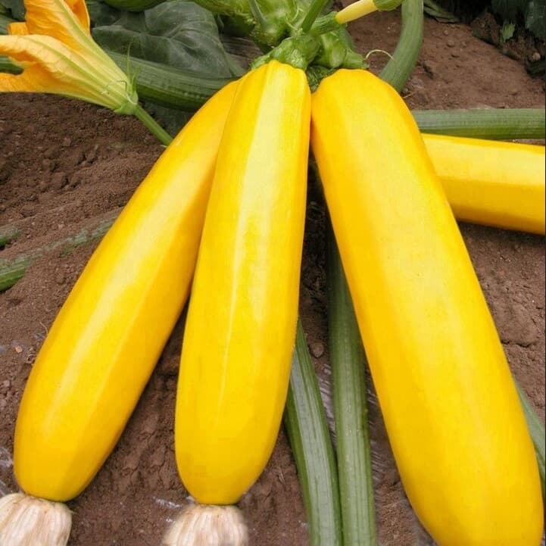
Кабачек  Черный красавец | Раннеспелый 40-45 дней растение кустовое компактное сильнооблиственное. на кусту завязывается сразу 3-5 плодов. плоды цилиндрические, гладкие с тонкой кожицей, темно-зеленого почти черного цвета ,длина 18-22см массой 0,7-1кг..достоинства длительное плодоношение, высокая урожайность | 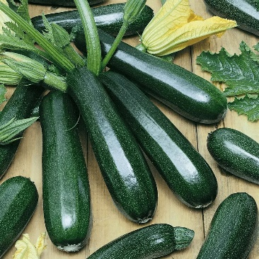
Кабачек  куанд | Раннеспелый холодостойкий сорт. Растение кустовое. Плод массой 1.1-1,5 кг длиной 21-28 см. с гладкой поверхностью, бледно зеленый. плоды хранятся долго в жилой комнате | 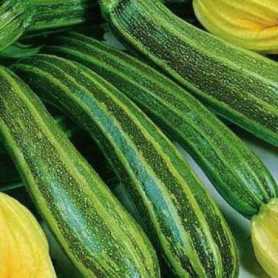
Кабачек  белоплодный | Ранний сорт 36-44 дня. Растение кустовое, одностебельное. Плоды цилиндрические.  массой 600-900 гр.  окраска плодов белесая. | 